Internet Project Plan

Henno Passchier - 85657 – D3a1

Inhoud

Analyse 3

Realiseerbaar 3

Planning 4

Functioneel ontwerp 5

Technisch ontwerp 6

Grafisch ontwerp 6

Programmatuur 7

Installatie software 8

Back-ups 9

Onderhoudsplan 9

Gegevens 9

# Analyse

Na het gesprek is het duidelijk. De klant wil graag een website dat reizen aanbiedt voor studenten met een kortingsprijs. Studenten zouden hierop kunnen inschrijven. Als een reis het maximumaantal inschrijvingen heeft bereikt staat de reis op “Vol” maar wordt niet weggehaald. De student zou ook kunnen uitschrijven als dat gewild is.

Een docent krijgt een aparte link naar de inlog scherm toe. Een docent kan reizen toevoegen, aanpassen en verwijderen op de website. Ook kan de docent alle inschrijvingen kunnen bekijken op de pagina.

Een Reis moet bepaalde beschrijvingen tonen. Een reis blok wordt opgebouwd met een afbeelding, titel, aantal inschrijvingen en reisbestemming.

Eisen

Er zijn een paar taken dat gemaakt moeten worden.

* Alle wachtwoorden moeten beveiligd opgeslagen in de database zijn.
* De website moet gebruik vriendelijk zijn voor bezoekers.
* De administratie krijgt vooraf een bepaald wachtwoord.
* Studenten moeten inloggen via een link op de index pagina. Docenten krijgen een aparte link.
* Na het maximumaantal inschrijvingen kan geen student meer inschrijven bij die bepaalde reis.

### Realiseerbaar

De website kan op schema de einddatum wel behalen. Ik zal hiervoor een gedetailleerde planning voor doorsturen. Er zouden sommige punten in de planning wat langer kunnen duren door fouten of hindernissen.

# Planning

Hieronder beschrijf ik snel de taken dat prioriteit hebben.

* Studenten moeten inloggen via een link op de index pagina. Docenten krijgen een aparte link.
* Na het maximumaantal inschrijvingen kan geen student meer inschrijven bij die bepaalde reis.
* Docenten kunnen reizen toevoegen, aanpassen en verwijderen.
* Docenten kunnen de inschrijvingen bekijken.

|  |  |  |  |  |
| --- | --- | --- | --- | --- |
|  | **Onderdeel** | **Dag 1**  16 mei | **Dag 2**  17 mei | **Dag 3**  18 mei |
| **1** | Overleg klant | 30 min |  |  |
| **2** | IPP Analyse | 30 min |  |  |
| **3** | Planning | 15 min |  |  |
| **4** | IPP Ontwerpen | 1,5 uur |  |  |
| **5** | Programmatuur | 30 min |  |  |
| **6** | Onderhoudsplan | 30 min |  |  |
| **7** | Gegevens | 10 min |  |  |
|  |  |  |  |  |
| **1** | Database vullen met tabellen | 30 min |  |  |
| **2** | Inlog systeem studenten & docenten | 1-2 uur |  |  |
| **3** | Reis toevoegen pagina (docent) | 1-2 uur |  |  |
| **4** | Reis overzicht pagina (docent) |  | 2-3 uur |  |
| **5** | Reis aanpassen pagina (docent) |  | 3 uur |  |
| **6** | Reis verwijderen pagina (docent) |  | 1 uur |  |
| **7** | Reis overzicht pagina (student) |  | 2-3 uur |  |
| **8** | Reis inschrijving functie |  | 2-3 uur |  |
| **11** | Maximumaantal inschrijvingen functie |  | 2-3 uur |  |
| **12** | Oplevering |  |  |  |

# Functioneel ontwerp

Voor studenten

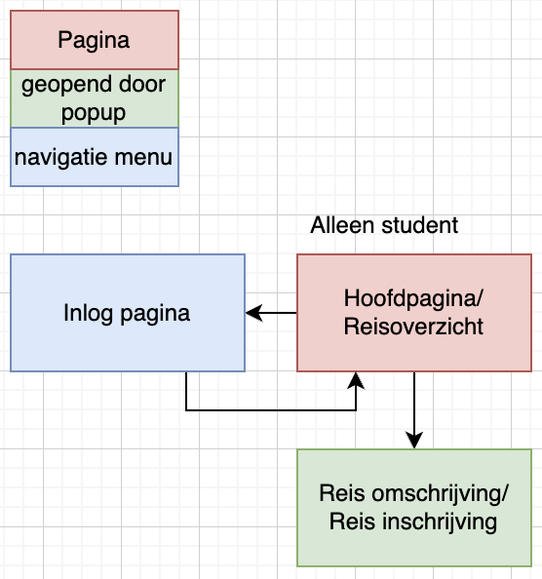

Voor docenten

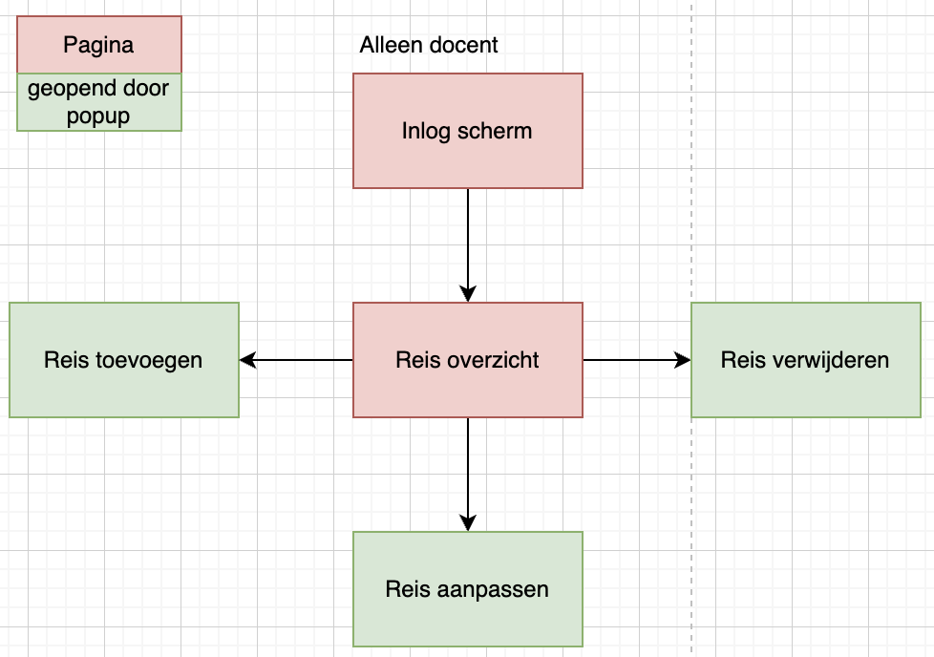

# Technisch ontwerp

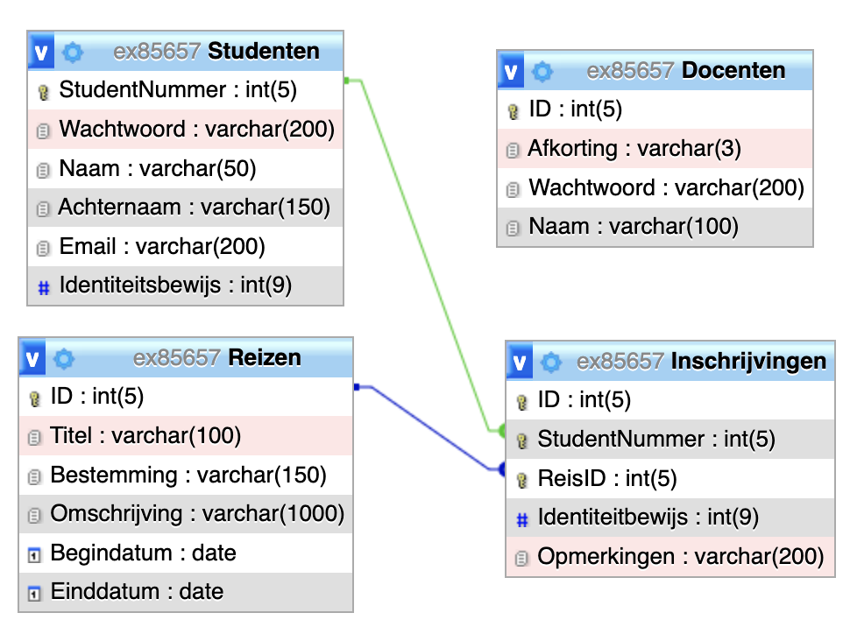

**HTML5 –** we bouwen met HTML de structuur op van de website. Dit gaat vooral bij de pagina die te zien worden.

**CSS 3 –** CSS wordt gebruikt om de style van de website aan te passen.

**PHP 8.0 –** Met PHP ga ik connecteren met de database waardoor alle gegevens op de website te zien zijn.

**Mysql 5 –** Hiermee kunnen we de juiste informatie uit de database halen.

**Database mariaDB –** Hier slaan we alle data op.

# Grafisch ontwerp

Index pagina  
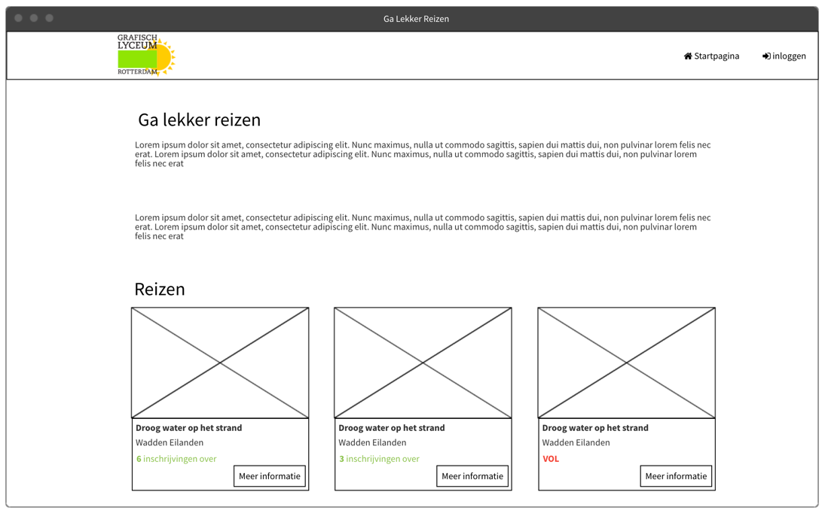

Popup

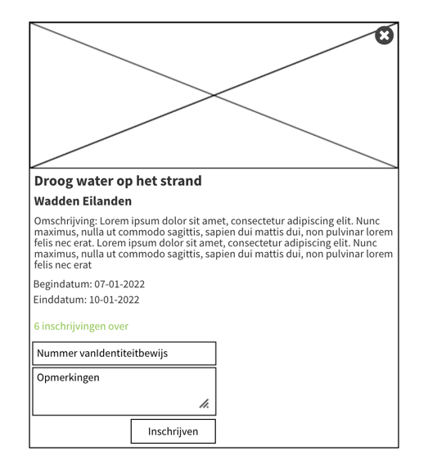

Inlog scherm

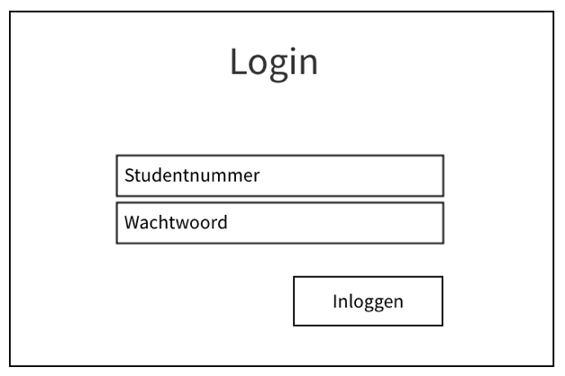

# Programmatuur

* **PHPStorm:** PHPStorm is de editor waar ik de website ga maken op basis van coderen. Dit is al ingebouwd op de device waarop ik mee bezig ben.
* **Bootstrap:** Bootstrap is een handige tool om een websitestructuur makkelijk in elkaar te zetten. Ik ga dit gebruiken voor de website.
* **Jquery:** Jquery is een taal wat vergelijkbaar is met JavaScript. Toch heeft Jquery een makkelijker manier om code te schrijven waardoor ik Jquery ga gebruiken.
* **Filezilla:** Om op de webserver te komen heb ik een applicatie nodig, daarvoor is Filezilla ervoor. Ik kan hiermee met de webserver makkelijk connecteren en alles uploaden.

### Installatie software

**Bootstrap:**

<https://www.bootstrapcdn.com/>

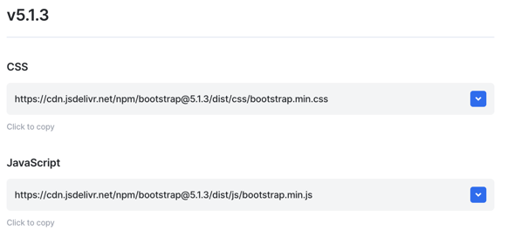

Ik heb de laatste versie gekozen, CSS en JavaScript. Allebei hebt ik de cdn in de pagina’s verwerkt.



De connectie van uw pagina naar Bootstrap. Zelfde geldt voor de jquery.

**Jquery:**

<https://releases.jquery.com/>

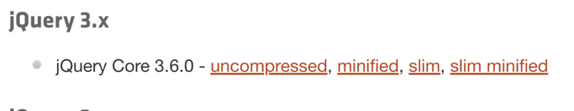

Ik kies hier ook voor de nieuwste versie.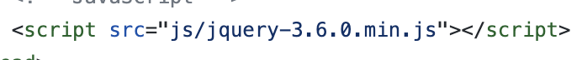

Dit instaleer ik in de folder “JS” en in de code maak ik een link ernaartoe.

**Filezilla:**

<https://filezilla-project.org/>

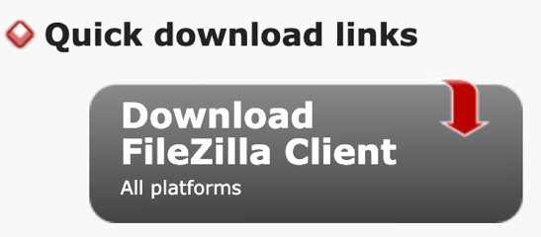

Ik instaleer deze om een connectie te maken met de webserver.

### Back-ups

Om de website goed up to date houden en veilig als back up als er iets fout gaat. Ga ik per dag alles opslaan in de OneDrive van GLR.

# Onderhoudsplan

|  |  |  |
| --- | --- | --- |
| *Wat?* | *Wanneer* | *Wie* |
| *Database aanvullen* | Wanneer het nodig is | Client |
| *Admin Docenten toevoegen* | Wanneer het nodig is | Client |
| *Systeemverandering* | Iedere maand | Dienstverlener |

Aanpassingen worden gedaan wanneer dat gevraagd wordt door de klant.

# Gegevens

Docent inlog:

Gebruikersnaam: BLS  
Wachtwoord: test123

Student inlog:

Gebruikersnaam: 745  
Wachtwoord: test123

Als er een afbeelding wordt geüpload moet die max 1200px zijn.